山西省2014年中考物理试题
一、选择题
1、下列数据最接近实际的是( )
A.你所在考场的沮度约50度 B.你答题所用2B铅笔的质量约为8g
C.你正常呼吸一次所川时问约1min D你考试所用答题卡的宽度约30dm
2、2014年5月第十七届科博会在北京召开中外多款智能机器人齐亮相，如图是幼教机器人正和小朋友比赛背唐诗，下列有关说法正确的是( ）
A.机器人的声音不是由振动产生的
B机器人的声音可以在真空中传播
C.能区分机器人和小朋友的声音主要是因为他们的音色不同
D.机器人的声音在空气中传播速度是3 x 10⁸ m/s
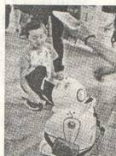
3、“人说山西好风光”，下列图片中的现象，属于光的反射形成的是(
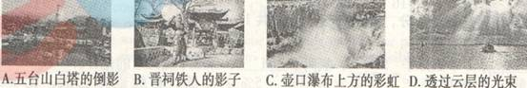
4、如图是海波的熔化图像，下列从图像中获得信息正确的是(
A.海波是非晶体B.海波在AB段是液态
C.海波在BC段吸热，温度不变
D.海波从开始熔化到完全熔化用时约8min
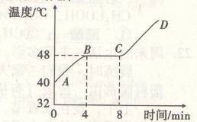
5、生活中的许多现象都与我们学过的物理知识有关,下列说法正确的是( )
A.尘土飞扬，说明分子在不停地做无规则运动
b.划燃火柴,利用做功来改变物体的内能
C.人工湖能调节气温，利用水的比热容小
D.夏天吃冰糕，看到冰糕周围冒“白气”是汽化现象
6、如图是某家庭电路的一部分，下列说法正确的是( )
A.电冰箱接人三孔插座后电灯与电冰箱是串联
B.电冰箱接人三孔插座能使电冰箱金属外壳接地
C.若在图中甲、乙两处分别装电灯或开关，甲处应装电灯，乙处应装开关
D.断开开关S时，站在地上的人接触A点或B点都不会触电
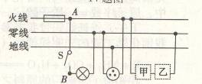
7、如图为“探究电磁感应现象.的实验装置.在探究过程中，下列说法正确的是( )
A.保持导体AB在进场中静止不动，电流表指针会发生偏转
B.只要导体AB在磁场中运动，电流表折针就会发生偏转
C.当电流表折针发生偏转时，表明机械能转化为电能
D.利用这一现象所揭示的原理，可制成电动机
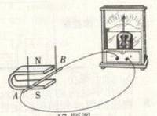
8、2014年世界杯足球赛正在巴西进行。小伟和小梁运用所学物理知识对比赛中的一些现象进行分析，下列说法中全部正确的一组是（ )
①踢球时.脚感到疼是因为物体间力的作用是相互的
②踢出去的足球能继续向前飞行是由于惯性
③足球在空中飞行时受到重力和向前的推力
④空中飞行的足球，若它所受的力全部消失它将立即停止
⑤足球在空中飞行过程中.运动状态发生改变
⑥足球在上升过程中重力势能转化为动能
①③⑤ B.①②⑥ C②③④ D.①②⑤
9、如图，A.B体积相同。B、C质组相等，将他们放人水中静止A漂浮、B悬浮、C沉底.则下列说法正确的是( )
A.A所受的浮力一定大于B所受的浮力
B.B下表面所受的压力一定大于B下表面所受的压力
C.C所受的浮力一定小于B所受的浮力
D.C所受的浮力一定小于A所受的浮力
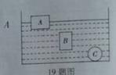
10、如图.电源电压18V保持不变。电流表址程0-0.6A，，电压表量程0一1.5v，小灯泡上标有“6v 3w”字样，要求开关闭合后两个电表的示数均不超过所选量程，且灯泡两端电压不允超过额定电压(灯丝电阻不变).则下列说法正确的是()
A.滑动变阻器的滑片向左移动时.电流表和电压表示数变大
B.当电流表示数为0.4A时。电压表示数为I2V
C.该电路的最大功率为10.8W
D.滑动变阻器允许调节的范围是24一60Ω.
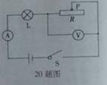
11、用在干操的头发上梳过的塑料梳子靠近细细的水流，会观察到如图所示的惊奇的现象.这是由于梳子摩擦后 .会吸引细细的水流;当梳子靠近带负电的小球.小球被排斥.说明梳子带 电。
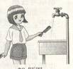
12、小宇去参观科技馆，他从不同角度看到科技馆的宜传语“风舞九天，鲲鹏万里，这是因为光发生了 反射;当他逐渐远离平面镜时.他在平面镜中所成像的大小将 (选填“变大”、“不变”或“变小”)。
13、如图是我国南海舰队执行任务时的场景，舰队并排快速航行时，两船间距离不能太近，这是因为在流体中流速越大的地方，压强越，容易发生相撞事故;军舰巡航时由柴油机提供动力，柴油机的做功冲程中将 能转化为机械能。
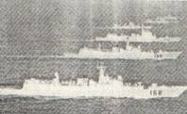
14、如图，开关S闭合，通电螺线管的左端是极，要使它的磁性增强，可将滑片P向端移动。
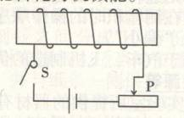
15、如图，用F=10N水平拉力，使重为looN的物体A，沿水平方向在ls内匀速直线运动了0.5m，若滑轮和绳子的质量及其摩擦均不计，则物体受到地面的摩擦力为 N，拉力F的功率为 。
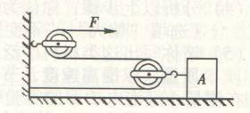
16、为使轻质杠杆AB在如图所示位置静止，请你在杠杆上画出所施加最小动力F_{l}的示意图，并作出阻力F₂的力臂。
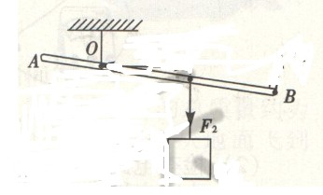
17、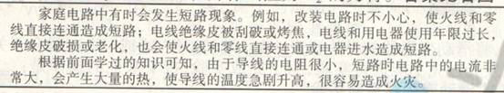
这是某物理课本中关于“安全用电”的一部分内容。阅读后,请你根据所学的物理知识解释:短路时“电路中的电流非常大”和“很容易造成火灾”的原因。
18、探究凸透镜成像规律的实验中:
(l)小红先将凸透镜正对着太阳光，调整凸透镜和白纸间的距离，直到太阳光在白纸上会聚成一个最小最亮的点，如图甲所示，这一操作的目的是 。
(2)实验中，当蜡烛、凸透镜和光屏位于如图乙所示的位置时，小红看到在光屏上成了一个烛焰清晰 。(选填“放大”、“等大”或“缩小”）的像，这种成像规律在实际中的应用有 （写出一种即可)。要使烛焰在光屏上所成的变小，蜡烛的位置不动，透镜应 (选填“靠近”或“远离”)蜡烛，同时节光屏位置。
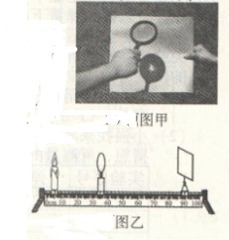
19、各种复合材料由于密度小、强度大，广泛应用于汽车、飞机等制造业。小明测量一块实心复合材料的密度。
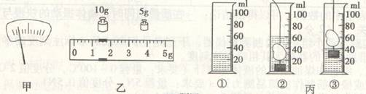
(l)将托盘天平放在水平桌面上，将游码移至标尺左端零刻线处，发现指针静止时指在分度盘中线的左侧，如图甲，则应将平衡螺母向 (选填“左”或“右”)调节，使横梁平衡。
(2)用调好的天平测量该物块的质量时，当在右盘放人最小的祛码后，指针偏在分度盘中线左侧一点，则应该 (选填选项前的字母)。
A.向右调平衡螺母 B.向右盘中加祛码 C.向右移动游码
当天平重新平衡时，盘中所加祛码和游码位置如图乙所示，则所测物块的质量为 .
(3)因复合材料的密度小于水，小明在该物块下方悬挂了一铁块，按照如图丙所示(D②侣)顺
序，测出了该物块的体积，则这种材料的密度是 kg/m³。
（4）分析以上步骤，你认为小明在测体积时的操作顺序会引起密度测量值比真实值 (选填“偏大”、“不变”或“偏小”)。
请你写出这类材料广泛应用于汽车、飞机制造的优点: 。
20、在测量小灯泡电功率的实验中，实验室所提供的器材有:电源(电压恒为6V)，额定电压为2.5V，电阻约为10Ω的小灯泡，电流表、电压表、开关各一个，导线若干.滑动变阻器规格有“10Ω 、 lA’，，“50Ω 、1.5A’，)两个。
（l)图甲是小壮连接的部分实物图，请你用笔画线代替导线，将实物图连接完整。
(2)检查电路连接无误后，将滑动变阻器的滑片置于 端(选填“A或B”），闭百开关后，小壮立即发现小灯泡发光过亮不能进行实验，为了完成实验，接下来他的操作是： 。
(3)小壮改正错误后，闭合开关，改变滑动变阻器的阻值，记下各组对应的电压表和电流表的示数，并绘制如图乙所示的I-U图像，根据图像可知小灯泡的额定功率是 W;图中从原点到M点再到N点的曲线;反映灯丝的电阻是 。
(4)实验中，某同学的小灯泡先由暗变亮，然后发出耀眼的光后被烧坏。为了避免灯丝烧断，请你提出在调节滑动变阻器的过程中应注意的事项: 。
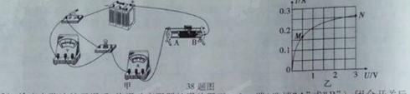
21、小强受航天员王亚平在太空授课的实验情景启发，他设计了如图所示实验:在竖直悬挂的弹簧下吊一个物体，当把静止的物体从0点沿竖直方向向下拉至A点，放手后，物体在0点上下来回振动。物体振动的快慢与什么因素有关?小强提出猜想一:物体振动的快慢与它的质量有关;猜想二:物体振动的快慢与弹簧拉伸的距离有关。
(l)请你提出猜想三:物体振动的快慢与 有关。(l分)
（2）小强找来质量不同的祛码、计时器(停表)、刻度尺等器材，验证他的猜想，所测量的部分实验数据记录如下表:
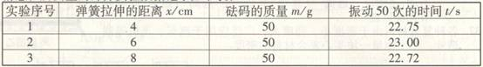
分析表格中的数据，可以得出结论: 。(2分)
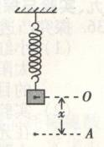
22、“圆梦”实践活动小组正在自制测量仪器，下列是他们制成的未标注刻度的半成品，请你任选一项，借助必要的器材为其粗略标注刻度。
A.用小瓶、细管和煤油制成的液体温度计(要求:量程0一100℃，分度值2℃)。
B.用弹簧或橡皮筋制作的简易测力计(要求:量程5N，分度值0.5N)。
C.用纸条制作的卷尺(要求:量程2m，分度值1cm)。
(l)你的选项是 (A或B或C);
(2)你标注刻度的过程是: .
23、如图是我国自主研发的战略重型运输机“运20”，能跻身全球十大运力最强运输机之列，它对于推进我国经济和国防现代化建设,应对抢险救灾，人道主义援助等紧急情况，具有重要意义。求:
(1)该机的最大速度约为700k/h，从我国广州到澳大利亚珀斯的距离大约为6160km，该机从广洲飞到珀斯至少需要多长时间?
(2)该机有14个轮子，每个轮子与地面的接触面积约为0.3m²,一次试飞时的总质量为2.1 x 10⁵kg，该机静止在水平跑道上时对地面的压强约为多少?该机从地面飞到l0000米高空时，克服重力所做的功约为多少?(g取10N/kg)
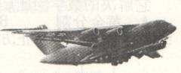
评卷人 | 得分
二、计算题
24、市场上有一种电热饮水机，如图是饮水机的简化电路图，S是温控开关，R2是调节电阻，其阻值为176Ω，R2是供加热的电阻丝，饮水机的铭牌参数如右表所示。求:
（1）若饮水机正常工作的加热效率为90%，现将质量为1.5kg，初温为20℃的水在一标准大气压下烧开需要吸收的热量是多少?需加热多长时间?已知。C水=4.2 xl03J/(kg·℃)。(时间计算结果保留整数)
(2)当饮水机处于保温状态时，他的保温功率是多少?
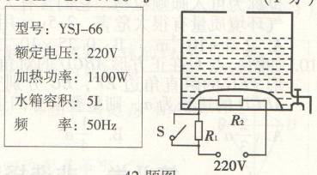
参考答案
一、未分类
1、B
2、C
3、A
4、C
5、B
6、B
7、C
8、D
9、C
10、D
11、带电 负
12、漫 不变
13、小 内
14、s或南极
左
15、20 10W
16、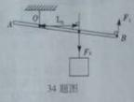
17、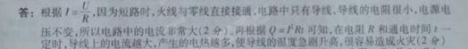
18、测量凸透镜的焦距 放大 投影仪 幻灯机 远离
19、 右 C 16.4g 0.82 xl0³ 偏小 密度小，可以减轻飞机和汽车的质量，以提高速度、节约能源等
20、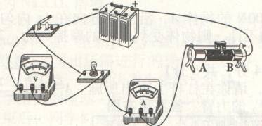
A 断开开关换接“50Ω 、1.5A”滑动变阻器重新实验 0.625 变化（变大等）
缓慢调节滑动变阻器的滑片，同时观察电压表的示数，使其不能超过小灯泡额定电压值的1.2.倍
21、 弹簧的材料(弹黄的粗细等)
在质量相同时，物体振动的快慢与弹黄拉伸的距离无关
22、A
答:(l)把自制温度计的玻璃泡放人冰水混合物中，待液柱稳定后在液面处的位置标出0刻线和数字0;(l分)(2)把自制温度计的玻璃泡放在一标准大气压下的沸水中，待液柱稳定后在液面处的位置标出100刻线和数字100;(1分)(3)在0刻线和100刻线之间分成50等份，标出各刻线和对应的部分数字;(1分)(4)在自制温度计的适当的位置标出单位℃。(l分)(合理即可)
(1)悬挂弹簧(或橡皮筋)让其自由下垂，在刻度板上指针所指的位置标出0刻线和数字0;(1分)(2)用标准的弹簧测力计拉自制的弹簧测力计的挂钩，当标准弹簧测力计的示数为5N时，在自制弹簧测力计刻度板指针所指位置标出5刻线和数字5;(l分)(3)在0刻线与5刻线之间分成10等份，标出各刻线和对应的部分数字;(1分)(4)在自制弹簧测力计刻度板上适当的位置标出单位N。(l分)(合理即可)
(l)用标准刻度尺紧靠纸条，并与纸条一侧保持平行，在纸条对应标准刻度尺零刻度线位置标出0刻线和数字0;(l分)(2)在纸条对应标准刻度尺2m刻度线位置，标出200刻线和数字200;(1分)(3)在0刻线和200刻线之间分成200等份，标出各刻线和对应的数字;(1分)(4)在自制刻度尺适当的位置标出单位cm。(l分)(合理即可)
23、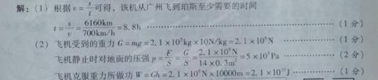
二、计算题
24、